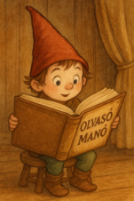
Chapman, Linda: Csillagvarázs – Holdfényes praktikák
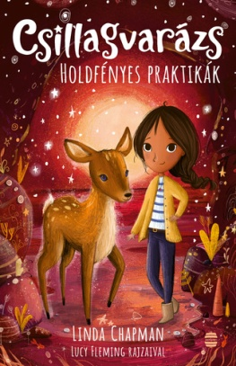

- A négy lány közül hármuknak már van egy szuper varázsképessége. Melyiküknek micsoda?

- Tamara: ………………………………………………………………………………..
- Maja: …………………………………………………………………………………..
- Sita: ……………………………………………………………………………………

- Egyik éjjel valami furcsa dolog történt a tónál. Mi volt az?

…………………………………………………………………………………………..…………………………………………………………………………………………..

- Hol találták meg végül a lányok az árnyakat?

…………………………………………………………………………………………..…………………………………………………………………………………………..
…………………………………………………………………………………………..

Neved, e-mail címed: ..
Iskolád, osztályod: ..
Lakcímed: ..
Dátum: ..

